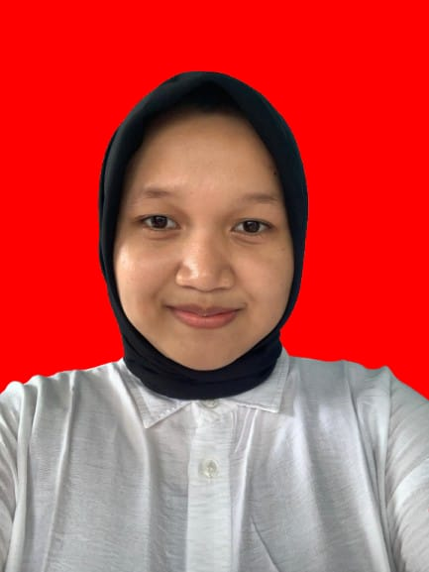RAMIZA ALYA PUTRI

[ramizaputri567@gmail.com](mailto:ramizaputri567@gmail.com) | 085691688980 |

Kp Kandang, 002/005, Desa Sukaraya,

Kec. Karang Bahagia, Kab. Bekasi, Jawa Barat, 17530 |

Bekasi 2 Juni 2007 | Islam |

PROFILE

Perkenalkan, Saya Ramiza Alya Putri, siswi SMA Negeri 1 Karang Bahagia lulusan tahun 2025, usia 18 tahun. Memiliki pribadi yang bertanggung jawab, jujur, dan mudah beradaptasi, serta memiliki semangat belajar yang tinggi. Meskipun belum memiliki pengalaman kerja secara formal, saya terbiasa melakukan pekerjaan baik secara mandiri maupun dalam tim. Selalu berusaha memberikan yang terbaik dalam setiap tugas yang saya jalani. Saya memiliki motivasi kuat untuk berkembang dan siap untuk memulai karier di dunia kerja dengan penuh dedikasi.

PENDIDIKAN

SMP Negeri 3 Karang Bahagia 2019 - 2022

SMA Negeri 1 Karang Bahagia 2022 - 2025

Jurusan IPS

KEAHLIAN

* Dapat memanajemen waktu dengan sangat baik
* Berperan sebagai koordinator dalam proyek bertema "Kewirausahaan Sosial," meng-organisir kegiatan penggalangan dana untuk mendukung kegiatan sosial di lingkungan sekolah.
* Mengembangkan keterampilan komunikasi dan kepemimpinan melalui presentasi proyek di depan dewan guru dan siswa.